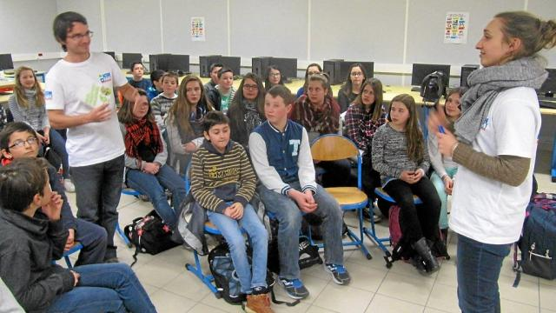

Les collégiens de Fichez s'engagent pour Haïti
Pour relayer le travail d'Action contre la faim (ACF), Clémence Quaglio chargée de Projets jeunesse dans l'académie de Rennes, est intervenue devant tous les élèves du collège Fichez. Elle était accompagnée de Nicolas Fégeant, qui a rendu compte de son expérience d'un an en Haïti pour ACF. Un film sur Haïti a été projeté, pour servir de support à une discussion avec les élèves.
Il a été décidé d'organiser une course pédestre le jeudi 19 mai, par solidarité envers les Haïtiens. Sur un parcours d'un kilomètre, les élèves devront faire le plus de tours possible à raison d'un euro par kilomètre. Pour cela, les collégiens devront trouver des parrains et sponsors. Chacun sera muni d'un passeport pour officialiser le parrainage de l'action. Les fonds recueillis seront reversés en faveur d'Haïti.

